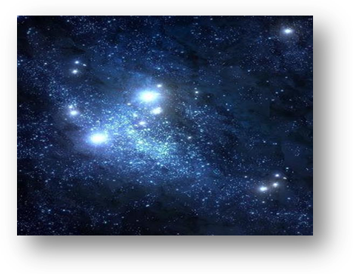
4 октября 1957 года наша страна запустила на орбиту первый искусственный спутник Земли (Спутник-1). Он находился на орбите 92 дня с 4 октября 1957 года по 4 января 1958 года, за этот период совершил 1400 оборотов вокруг Земли. На каждый виток вокруг Земли уходило около 100 минут. Затем спутник сгорел в атмосфере Земли.

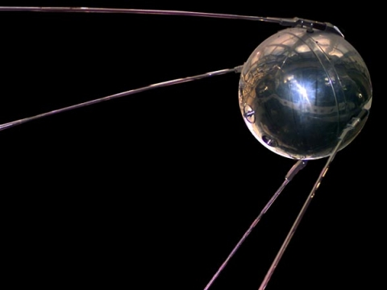

Буклет подготовлен Николаевой Ю.А.
Федеральное казенное общеобразовательное учреждение
«Вечерняя (сменная) общеобразовательная школа №2»
г. Кировград

Юрий Алексеевич Гагарин – первый человек, покоривший космос.

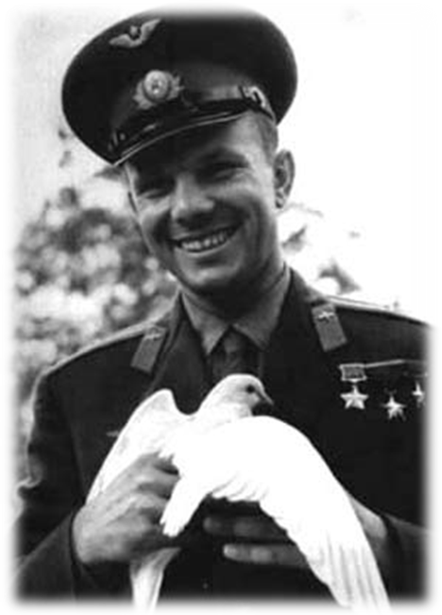

12 апреля 2013 г
«Внимание! Внимание!
Говорит Москва!
Работают все радиостанции Советского Союза!..» -
так начал своё сообщение 12 апреля 1961 года диктор всесоюзного радио – Юрий Левитан. Это сообщение о первом полете человека в космос ознаменовало начало новой эры в истории человечества – начало пилотируемой космонавтики.

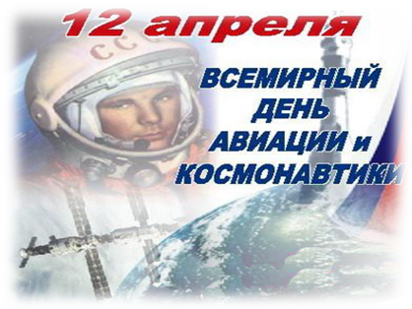
Юрий Алексеевич Гагарин
Родился 9 марта 1934 г. в городе Гжатске Смоленской области.
12 апреля 1961 г.
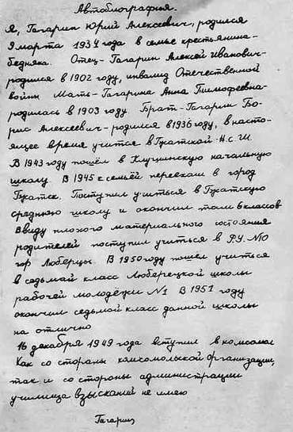
Первым из землян совершил космический полет на корабле «Восток».
Начиная с 12 апреля 1962 года, день полета Гагарина в космос объявлен праздником – Днем космонавтики.
Старт корабля «Восток» был произведен в 09.07 12 апреля 1961 года по московскому времени с космодрома Байконур. Выполнив один оборот вокруг Земли, в 10.55.34 на 108 минуте, корабль завершил плановый полет (на одну секунду раньше, чем было запланировано.

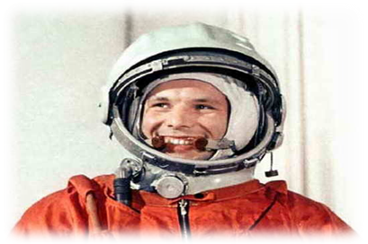
Первоначально, никто не планировал грандиозной встречи Гагарина в Москве. Все решил в последний момент Никита Хрущёв. Огромная толпа приветствовала первого космонавта. Гагарин стоял во весь рост в открытой машине и приветствовал всех. Кругом слышались поздравления. Никита Хрущёв на Красной площади вручил Ю.А.Гагарину Золотую звезду «Героя советского Союза».
После полета в космос Гагарин учился в Военно-воздушной инженерной академии им. Н.Е.Жуковского и поэтому некоторое время не имел летной практики. Первый после перерыва самостоятельный
вылет он совершил в начале декабря 1967 года.
27 марта 1968 года он погиб при невыясненных обстоятельствах вблизи деревни Новосёлово Владимирской области во время одного из тренировочных полетов.
Похоронен у Кремлевской стены на Красной площади.
Юго - Западный округ города Москвы. Район носит имя первого космонавта – Гагаринский район.

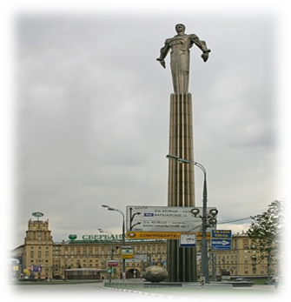
Площадь Гагарина.
Памятник открыт 4 июля 1980 г. Колонна находится по центру круглой площадки-подиума, облицованной полированными плитами черного гранита. Рядом - серебристый шар, макет космического корабля `Восток`. На шаре литая надпись в память первого космического полета.
Скульптор П. Бондаренко, арх. Я. Белопольский, Ф. Гажевский, конструктор А. Судаков. Наверное в каждом городе или посёлке есть улица, названная именем Юрия Гагарина

